# REQUERIMENTO DE URGÊNCIA Nº 1901/2022

"Requer regime de urgência para discussão e votação dos Projetos de Lei Complementar nº 012 e 013/2022 de autoria do Poder Executivo, Projetos de Resolução nº 031, 035, 037, 038, 040, 041 e 042/2022; Projetos de Lei nº 173, 176, 177, 185, 186, 187, 188, 189, 190, 191, 192, 193, 194, 195, 196/2022 de autoria do Poder Legislativo e Projetos de Decreto Legislativo nº 102, 103, 104, 110, 111, 112, 113, 114, 115, 116, 117, 118, 119, 120, 123, 124 e 125/2022 de autoria do Poder Legislativo”.

**REQUEREMOS** à Mesa, após ouvido o douto Plenário, na forma regimental vigente (arts.156 e 189), que sejam dispensadas as formalidades regimentais, a fim de que os Projetos de Lei Complementar nº 012 e 013/2022 de autoria do Poder Executivo, Projetos de Resolução nº 031, 035, 037, 038, 040, 041 e 042/2022; Projetos de Lei nº 173, 176, 177, 185, 186, 187, 188, 189, 190, 191, 192, 193, 194, 195, 196/2022 de autoria do Poder Legislativo e Projetos de Decreto Legislativo nº 102, 103, 104, 110, 111, 112, 113, 114, 115, 116, 117, 118, 119, 120, 123, 124 e 125/2022 de autoria do Poder Legislativo”, sejam discutidos e votados em regime de urgência e incluídos na Ordem do Dia da Sessão Ordinária do dia 22 de novembro de 2022.

Sala das Sessões Bemvindo Moreira Nery, 21 de novembro de 2022.

***Vereadores***

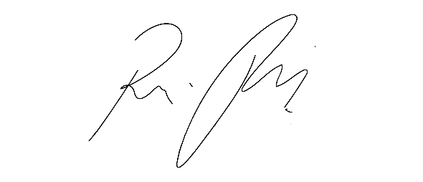

**RAFAEL ALAN DE MORAES ROMEIRO**

**Presidente**

|  |  |
| --- | --- |
| **THIAGO DA SILVA SANTOS**  **Vice-Presidente** | **ERONDINA FERREIRA GODOY**  **1ª Secretária** |
| **CAMILA GODÓI DA SILVA RODRIGUES**  **2ª Secretária** | **MARIZA MARTINS BORGES**  **3ª Secretária** |

|  |  |
| --- | --- |
|  |  |
| **CÍCERO APARECIDO DE SOUZA VEREADOR** | **AKDENIS MOHAMAD KOURANI**  **VEREADOR** |
|  |  |
| **ANDERSON CAVANHA**  **VEREADOR** | **DONIZETTI DIAS CARVALHO**  **VEREADOR** |
|  |  |
| **EDUARDO SANCHES CASAGRANDE**  **VEREADOR** | **LUCAS GABRIELCORREIA SIVA**  **VEREADOR** |
|  |  |
| **LUIZ RICARDO DOS SANTOS**  **VEREADOR** | **JOSÉ APARECIDO RAMOS**  **VEREADOR** |
|  |  |
| **MARCELO APARECIDO ANTONIO**  **VEREADOR** | **MAURÍCIO ALONSO MURAKAMI**  **VEREADOR** |
|  |  |
| **ROGÉRIO MOREIRA DOS SANTOS**  **VEREADOR** | **WELLINGTON JOSÉ DOS SANTOS**  **VEREADOR** |
|  |  |